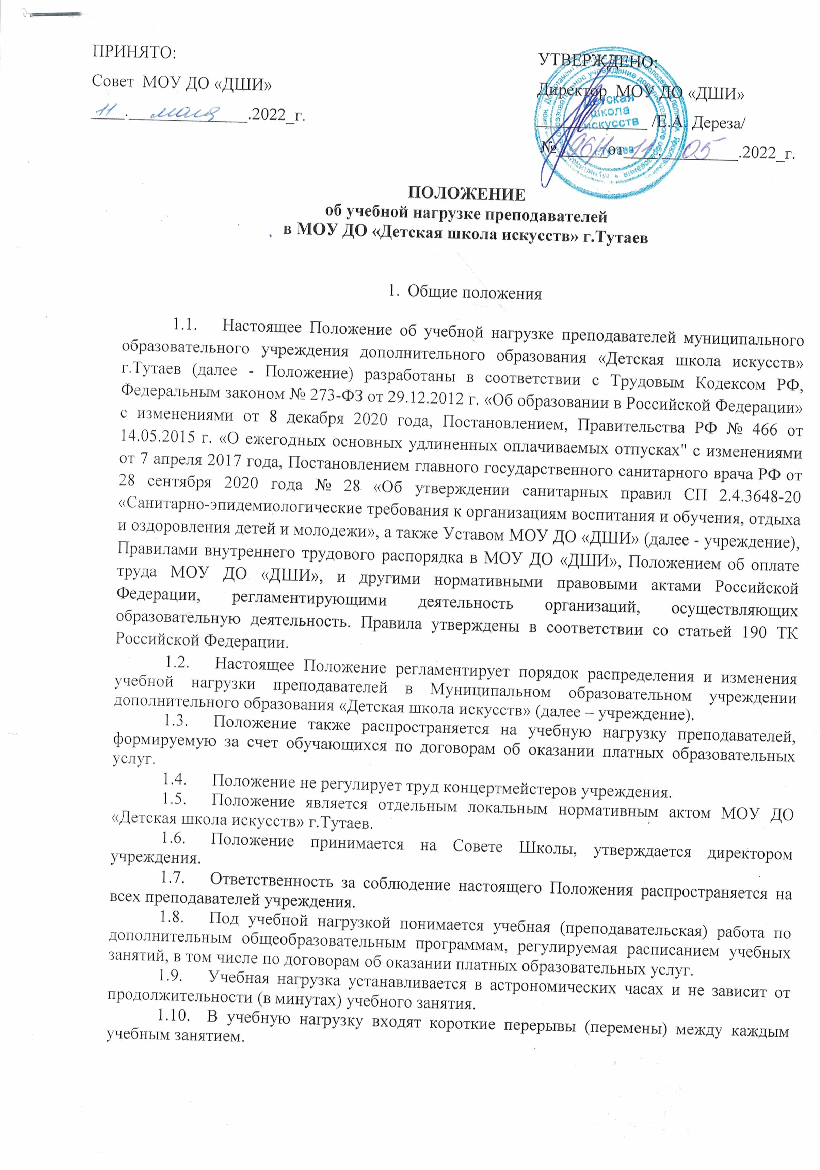
ПРИНЯТО:
Совет МОУ ДО «ДШИ»
____.______________.2022_г.

УТВЕРЖДЕНО:
Директор МОУ ДО «ДШИ»
_____________ /Е.А. Дереза/
№______от____._________.2022_г.

ПОЛОЖЕНИЕ
об учебной нагрузке преподавателей
в МОУ ДО «Детская школа искусств» г.Тутаев

Общие положения

  - Настоящее Положение об учебной нагрузке преподавателей муниципального образовательного учреждения дополнительного образования «Детская школа искусств» г.Тутаев (далее - Положение) разработаны в соответствии с Трудовым Кодексом РФ, Федеральным законом № 273-ФЗ от 29.12.2012 г. «Об образовании в Российской Федерации» с изменениями от 8 декабря 2020 года, Постановлением, Правительства РФ № 466 от 14.05.2015 г. «О ежегодных основных удлиненных оплачиваемых отпусках" с изменениями от 7 апреля 2017 года, Постановлением главного государственного санитарного врача РФ от 28 сентября 2020 года № 28 «Об утверждении санитарных правил СП 2.4.3648-20 «Санитарно-эпидемиологические требования к организациям воспитания и обучения, отдыха и оздоровления детей и молодежи», а также Уставом МОУ ДО «ДШИ» (далее - учреждение), Правилами внутреннего трудового распорядка в МОУ ДО «ДШИ», Положением об оплате труда МОУ ДО «ДШИ», и другими нормативными правовыми актами Российской Федерации, регламентирующими деятельность организаций, осуществляющих образовательную деятельность. Правила утверждены в соответствии со статьей 190 ТК Российской Федерации.
  - Настоящее Положение регламентирует порядок распределения и изменения учебной нагрузки преподавателей в Муниципальном образовательном учреждении дополнительного образования «Детская школа искусств» (далее – учреждение).
  - Положение также распространяется на учебную нагрузку преподавателей, формируемую за счет обучающихся по договорам об оказании платных образовательных услуг.
  - Положение не регулирует труд концертмейстеров учреждения.
  - Положение является отдельным локальным нормативным актом МОУ ДО «Детская школа искусств» г.Тутаев.
  - Положение принимается на Совете Школы, утверждается директором учреждения.
  - Ответственность за соблюдение настоящего Положения распространяется на всех преподавателей учреждения.
  - Под учебной нагрузкой понимается учебная (преподавательская) работа по дополнительным общеобразовательным программам, регулируемая расписанием учебных занятий, в том числе по договорам об оказании платных образовательных услуг.
  - Учебная нагрузка устанавливается в астрономических часах и не зависит от продолжительности (в минутах) учебного занятия.
  - В учебную нагрузку входят короткие перерывы (перемены) между каждым учебным занятием.
  - Продолжительность учебного занятия «0,5 часа», установленная в учебном плане дополнительной общеобразовательной программы, тарифицируется как половина часа.

- Распределение учебной нагрузки

  - Учебная нагрузка устанавливается преподавателям на начало учебного года. Преподавателю, принятому на работу в течение учебного года, учебная нагрузка устанавливается на дату заключения трудового договора.
  - Учебная нагрузка верхним пределом не ограничена.
  - При распределении учебной нагрузки учреждение руководствуется необходимостью выполнения Указа Президента Российской Федерации от 7 мая 2012 г. № 597 «О мероприятиях по реализации государственной социальной политики».
  - При определении учебной нагрузки на новый учебный год преподавателям, для которых учреждение является основным местом работы, сохраняется ее объем и обеспечивается преемственность преподавания учебных предметов, курсов, дисциплин (модулей) в классах (классах-комплектах), группах. Сохранение объема учебной нагрузки и преемственность преподавания учебных предметов, курсов, дисциплин (модулей) у преподавателей выпускных классов, групп обеспечивается путем предоставления им учебной нагрузки в классах (классах-комплектах), группах, в которых впервые начинается изучение преподаваемых этими преподавателями учебных предметов, курсов, дисциплин (модулей).
  - Дополнительная учебная нагрузка по соответствующему учебному предмету, курсу, дисциплине (модулю), образовавшаяся вследствие планового (ежегодного) или дополнительного набора обучающихся, распределяется заместителем директора по учебно-воспитательной работе.
  - При распределении дополнительной учебной нагрузки предпочтение отдается преподавателям с более высокими результатами труда и квалификацией (сохранность контингента за последние три учебных года, активное участие обучающихся в концертно-просветительской и конкурсной деятельности), а также преподавателям, имеющим свободные от проведения учебных занятий рабочие дни и в случаях производственной необходимости.
  - Распределение между преподавателями вновь принятых обучающихся может также осуществляться с учетом уровня подготовки и физических данных детей.
  - Допускается перераспределение обучающихся между преподавателями без изменения объема учебной нагрузки. Перераспределение обучающихся оформляется приказом учреждения. Согласия преподавателей не требуется.
  - Перераспределение обучающихся между преподавателями, затрагивающее изменение учебной нагрузки, осуществляется только по согласию преподавателей, у которых изменяется учебная нагрузка.
  - Преподаватель вправе отказаться от дополнительной учебной нагрузки.
  - Распределенная между преподавателями учебная нагрузка фиксируется в тарификации, которая утверждается приказом учреждения.

- Изменение учебной нагрузки

  - При постоянном изменении объема учебной нагрузки по любым основаниям заключается дополнительное соглашение к трудовому договору, форма которого представлена в приложении № 1 к Положению.
  - В случае отчисления обучающегося из учреждения учебная нагрузка преподавателя, ведущего индивидуальные учебные занятия у данного обучающегося, подлежит изменению (уменьшению).
  - При отчислении обучающегося из учреждения преподаватель имеет право подать заместителю директора учреждения заявление по форме согласно приложению № 2 к Положению.
  - После получения от преподавателя заявления готовится дополнительное соглашение к трудовому договору об изменении учебной нагрузки, а также проект приказа учреждения о внесении изменений в тарификацию.
  - Внесение изменений в тарификацию осуществляется посредством приказа руководителя учреждения.
  - Тарификация педагогической нагрузки преподавателей, ведущих групповые учебные занятия у обучающихся по договорам об оказании платных образовательных услуг, производится два раза в год.
  - Тарификация педагогической нагрузки преподавателей, ведущих индивидуальные учебные занятия у обучающихся по договорам об оказании платных образовательных услуг, производится на начало месяца в случае изменения количества педагогических часов у преподавателей.
  - О возможном изменении учебной нагрузки в новом учебном году преподаватели уведомляются до 30 июня, но не позднее даты ухода в основной удлиненный оплачиваемый отпуск. Форма уведомления представлена в приложении № 3 к Положению.
  - Уведомление об изменении учебной нагрузки преподавателей, ведущих учебные занятия у обучающихся по договорам об оказании платных образовательных услуг, осуществляется в обязательном порядке не позднее 31 марта.
  - Преподавателям запрещается:
совмещать предусмотренные учебным планом индивидуальные занятия и проводить одно занятие для двух и более обучающихся;
во время своей временной нетрудоспособности или отсутствия по иным уважительным причинам осуществлять т.н. «перекрестные» замены с другими преподавателями без согласования с заместителем директора.
  - Не является изменением учебной нагрузки преподавателя:
а) его временная нетрудоспособность;
б) проведение преподавателем дополнительной индивидуальной и (или) групповой работы с обучающимися, подготовки к концертной деятельности, а также иных видов работ в соответствии с пунктом 2.3 Особенностей режима рабочего времени и времени отдыха педагогических и иных работников организаций, осуществляющих образовательную деятельность, утвержденных приказом Министерства образования и науки Российской Федерации от 11 мая 2016 г. № 536.
  - В случае болезни или отсутствия обучающегося по иным причинам на индивидуальных учебных занятиях преподаватель обязан в кратчайшее время (в первый день отсутствия обучающегося) сообщить об этом заместителю директора и направить заявление по форме согласно приложению № 4 к Положению.
  - После возвращения обучающегося в учреждение преподавателем по согласованию с заместителем директора принимается решение о восстановлении пропущенных индивидуальных учебных занятий. Учебная нагрузка преподавателя в отношении данного обучающегося оплачивается по фактическому количеству выданных преподавателем учебных занятий.

- Ведение документации, регламентирующей учебную нагрузку

  - Фактический учет учебной нагрузки ведется в табеле учета использования рабочего времени.
  - Месячная норма рабочего времени преподавателя рассчитывается
в соответствии с приказом Министерства здравоохранения и социального развития Российской Федерации от 13 августа 2009 г. № 588н «Об утверждении Порядка исчисления нормы рабочего времени на определенные календарные периоды времени (месяц, квартал, год) в зависимости от установленной продолжительности рабочего времени в неделю», исходя из установленного ему объема учебной нагрузки.
  - Табель учета рабочего времени ведется по шестидневной рабочей неделе по форме, утвержденной МУ "Центр обслуживания учреждений культуры" ДКТиМП Администрации Тутаевского МР.
  - В табеле учета использования рабочего времени в ячейках соответствующих рабочих дней указываются:
отметка «/» («явка»);
усредненное количество часов учебной (преподавательской) работы за каждый рабочий день (будет различным в разные месяцы календарного года);

- Заключительные положения

  - Во всех остальных вопросах, не урегулированных настоящим Положением, учреждение руководствуется приказом Министерства образования и науки Российской Федерации от 22 декабря 2014 г. № 1601 «О продолжительности рабочего времени (нормах часов педагогической работы за ставку заработной платы) педагогических работников и о порядке определения учебной нагрузки педагогических работников, оговариваемой в трудовом договоре».
  - С настоящим Положением должны быть ознакомлены все педагогические работники школы. При приеме на работу до подписания трудового коллектива (срочного трудового договора) директор обязан ознакомить работника с настоящее Положение под роспись. Текст данного Положения размещается в учреждении в доступном и видном месте и на официальном сайте школы.
  - Настоящее Положение принимается на неопределенный срок.
  - После принятия Положения (или изменений и дополнений отдельных пунктов и разделов) в новой редакции предыдущая редакция автоматически утрачивает силу.

Приложение № 1
к Положению об учебной нагрузке преподавателей, утвержденному приказом сокращенное наименование учреждения
от «___» ___________ 20__ г. № ___

Форма

Дополнительное соглашение
к трудовому договору от 10 ноября 1982 г. № 61-СССР

населенный пункт | 10 января 2022 г.

Полное наименование учреждения, именуемое в дальнейшем работодателем,
в лице директора Фамилия, имя, отчество, действующей на основании устава, с одной стороны, и Фамилия, имя, отчество работника, именуем____ в дальнейшем работником, с другой стороны (далее – стороны), заключили настоящее дополнительное соглашение к трудовому договору о нижеследующем:
- Пункт 1.2 трудового договора изложить в следующей редакции:
«1.2. Объем учебной нагрузки составляет 37 час. в неделю.».
- Пункт 4.1 трудового договора изложить в следующей редакции:
«4.1. За выполнение трудовых обязанностей, предусмотренных настоящим трудовым договором, работнику устанавливается ставка заработной платы за фактический объем учебной нагрузки (пункт 1.2 трудового договора) в размере 29193,31 руб. в месяц.».
- Настоящее дополнительное соглашение является неотъемлемой частью трудового договора, оформлено в двух экземплярах, каждый из которых подписан обеими сторонами. Один экземпляр передан работнику, другой хранится в учреждении.

Реквизиты и подписи сторон

Работодатель | Работник
Полное наименование учреждения  Адрес юридического лица  ИНН 7807000000 | Фамилия, имя, отчество  Место жительства:
Директор  ___________________ И.О. Фамилия  М.П. | ___________________ И.О. Фамилия

Экземпляр на руки получил _______________________
(подпись, дата)

Приложение № 2
к Положению об учебной нагрузке преподавателей, утвержденному приказом сокращенное наименование учреждения
от «___» ___________ 20__ г. № ___

Форма

Директору
сокращенное наименование учреждения
Фамилия И.О.
преподавателя
^{фамилия}
^{имя}
^{отчество}

ЗАЯВЛЕНИЕ

Прошу изменить мою учебную нагрузку с «___» ___________ 20__ г. в связи
с отчислением обучающегося ______________________________________________.

вариант 2
Прошу изменить мою учебную нагрузку в связи с отчислением «___» _______ 20__ г. обучающегося ______________________________________________.

 | ^{подпись} |  |  |  |  |  |  |  |  | ^{фамилия, инициалы}
« |  |  | » |  | 20 |  |  | г.

СОГЛАСОВАНО
Заместитель директора по УВР
_______________ Фамилия и.о.
«___» ___________ 20__ г.

Приложение № 3
к Положению об учебной нагрузке преподавателей, утвержденному приказом сокращенное наименование учреждения
от «___» ___________ 20__ г. № ___

Форма

На бланке организации

Должность работника в дательном падеже
Ф.И.О. работника

Уважаемый (ая) ______________________!

Уведомляем Вас о возможном снижении объема учебной нагрузки на 2022/2023 учебный год в связи с уменьшением количества часов по учебному плану, сокращением количества обучающихся, сокращением количества классов (групп).
С учетом изменения учебной нагрузки Вам будет предложено заключить до 1 сентября 2022 г. дополнительное соглашение к трудовому договору.
В случае Вашего отказа от работы в новых условиях Вам в письменной форме будет предложена другая имеющаяся в учреждении работа (как вакантная должность или работа, соответствующая Вашей квалификации, так и вакантная нижестоящая должность или нижеоплачиваемая работа), которую Вы можете выполнять с учетом состояния здоровья.
При отсутствии указанной работы или Вашем отказе от предложенной работы трудовой договор будет прекращен в соответствии с пунктом 7 части первой статьи 77 Трудового кодекса Российской Федерации.

Директор | И.О. Фамилия

С уведомлением ознакомлен, один экземпляр получил(а)
^{дата и подпись работника}

На продолжение работы в новых условиях, указанных в настоящем уведомлении,
^{согласен или не согласен} |  | ^{дата и подпись работника}

В случае смещения текста на вторую страницу уведомление распечатывается с двух сторон листа
Приложение № 4
к Положению об учебной нагрузке преподавателей, утвержденному приказом сокращенное наименование учреждения
от «___» ___________ 20__ г. № ___

Форма

Директору
сокращенное наименование учреждения
Фамилия И.О.
преподавателя
^{фамилия}
^{имя}
^{отчество}

ЗАЯВЛЕНИЕ

Прошу изменить мою учебную нагрузку с «___» ___________ 20__ г. в связи
с болезнью / отсутствием обучающегося _____________________________________________.

 | ^{подпись} |  |  |  |  |  |  |  |  | ^{фамилия, инициалы}
« |  |  | » |  | 20 |  |  | г.

СОГЛАСОВАНО
Заместитель директора по УВР
_______________ Фамилия и.о.
«___» ___________ 20__ г.

Для облегчения процедуры подготовки дополнительных соглашений рекомендуется указывать только одну дату во всем документе – это дату, с которой меняется учебная нагрузка
При заключении дополнительных соглашений с большим количеством работников рекомендуется заполнение данного документа в автоматическом режиме
Указывается дата отчисления обучающегося. Следовательно, дата отчисления обучающегося будет являться последним днем прежней учебной нагрузки
Уведомление должно быть выдано работнику не позднее 30 июня, то есть за два месяца до предполагаемых изменений условий трудового договора (объема учебной нагрузки)
Часть третья ст. 74 ТК РФ
Часть четвертая ст. 74 ТК РФ
Указывается первый день отсутствия обучающегося

